单位名称：武汉美莱医疗美容馆医院有限公司
联系电话：13816113119
地址：武汉市武昌区杏林西路8号
邮箱：1457999279@qq.com
网站：
单位/院校简介、招聘计划及需求：
简介：武汉美莱口腔隶属于美莱集团，科室面积近千平，拥有十大治疗室，涵盖口腔矫正、种植修复、美容修复和口腔保健所有治疗项目。专注美齿二十几年，也是武大口腔远程医疗协作单位，荣获丰厚的口腔荣誉，医院汇聚来自国内外知名的口腔专家、平均工作年龄15年以上主任医师、教授，引进了国际接轨的先进设备，为顾客提供专业、贴心的口腔诊疗服务，也为美莱的医疗质量提供了强有力的安全保障。
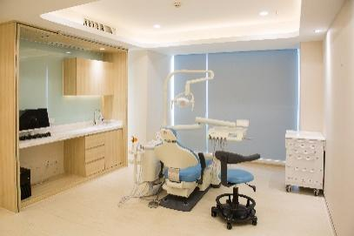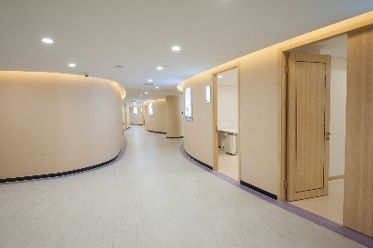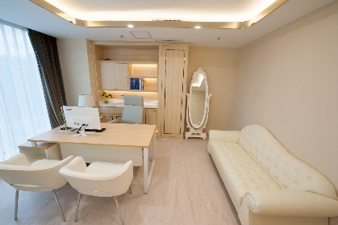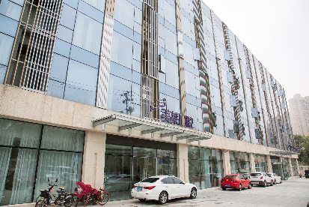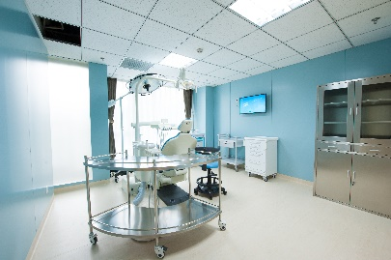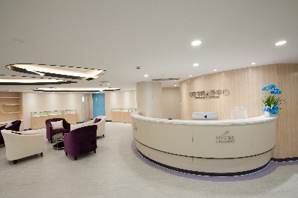
招聘岗位:
口腔医生：本科以上学历，口腔医学专业，主治医师以上职称，擅长口腔医疗美容，对口腔修复、正畸积累了较为丰富的治疗经验；
口腔医助： 口腔类专科以上学历，持执业助理医师证书等相关资格证书，协助专家、主任医生做好患者的检查、治疗、配台手术等工作；
口腔咨询师：形象好，优秀的沟通表达及应变能力，具备心理学、美学及营销学等专业知识，踏实勤勉，能承受一定的工作压力；
口腔护士：护理专业毕业，有护理经验及护士从业资格证；
联系人：汪老师
联系电话：13816113119

